Catequesis 090809

CICLO B
Domingo 19 de Tiempo ordinario

Recibir la Palabra de Dios

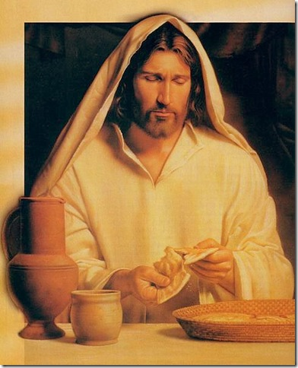

El cristianismo es un mensaje que viene del cielo. Recibir ese mensaje es esencial para sentir y vivir con Cristo, el Hijo de Dios encarnado. La Iglesia insistió siempre en la importancia que tiene ese vivir el mensaje de Dios, la Palabra de Dios.

Primera lectura. 1 Reyes 19. 4-8

Dios se sirvió de los profetas para que el mensaje salvador se mantuviera vivo en su pueblo elegido. Pero muchas veces las persecuciones llevaron a los profetas hasta lo más arduo de sus sentimientos. En el libro del os Reyes se nos relata como Dios alentó al profeta Elías cuando se sintió agotado por la persecución.

“Luego caminó un día entero por el desierto, y al final se sentó bajo una retama. Entonces se deseó la muerte y exclamó: "¡Basta ya, Señor! ¡Quítame la vida, porque yo no valgo más que mis padres!".
Se acostó y se quedó dormido bajo la retama. Pero un ángel lo tocó y le dijo: "¡Levántate, come!".
Él miró y vio que había a su cabecera una galleta cocida sobre piedras calientes y un jarro de agua. Comió, bebió y se acostó de nuevo.
Pero el Ángel del Señor volvió otra vez, lo tocó y le dijo: "¡Levántate, come, porque todavía te queda mucho por caminar!".
Elías se levantó, comió y bebió, y fortalecido por ese alimento caminó cuarenta días y cuarenta noches hasta la montaña de Dios, el Horeb.

Segunda lectura. Efesios 4. 30 – 5.2

También San Pablo consolaba a los Efesios y les daba las consignas vivas para asimilar el mensaje del que él se sintió promotor y alentador.

No entristezcáis al Espíritu Santo de Dios, con el que fuisteis sellados para el día de la redención.
Toda acritud, ira, cólera, gritos, maledicencia y cualquier clase de maldad, desaparezca de entre vosotros.
Sed más bien buenos entre vosotros, entrañables, perdonándoos mutuamente como os perdonó Dios en Cristo.
Sed, pues, imitadores de Dios, como hijos queridos, y vivid en el amor como Cristo os amó y se entregó por nosotros como oblación y víctima de suave aroma.

Tercera lectura. Juan 6. 41-51

Jesús insistía en presentarse como enviado del Padre y usaba la metáfora del pan vivo

Los judíos murmuraban de él, porque había dicho: "Yo soy el pan que ha bajado del cielo."
Y decían: "¿No es éste Jesús, hijo de José, cuyo padre y madre conocemos? ¿Cómo puede decir ahora: He bajado del cielo?"
Jesús les respondió: "No murmuréis entre vosotros.
"Nadie puede venir a mí, si el Padre que me ha enviado no lo atrae; y yo le resucitaré el último día.
Está escrito en los profetas: Serán todos enseñados por Dios. “Todo el que escucha al Padre y aprende, viene a mí.
No es que alguien haya visto al Padre; sino aquel que ha venido de Dios, ése ha visto al Padre.
En verdad, en verdad os digo: el que cree, tiene vida eterna. Yo soy el pan de la vida. Vuestros padres comieron el maná en el desierto y murieron; este es el pan que baja del cielo, para que quien lo coma no muera.
Yo soy el pan vivo, bajado del cielo. Si uno come de este pan, vivirá para siempre; y el pan que yo le voy a dar, es mi carne por la vida del mundo."
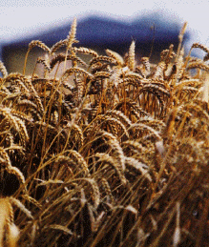

COMENTARIO

Se nos habla en esta jornada dominical del pan que debe ser comido por los que aman a Jesús y que es su propio cuerpo. Y del vino, que es su propia sangre. Es evidente que esto lo decía Jesús de forma mística y simbólica para los de su tiempo. Y lo sigue diciendo para nosotros, incluso cuando se refiere a la Santa Eucaristía que tiene toda la naturaleza de comida misteriosa y simbólica y absolutamente ningún eco o resonancia de antropofagia

La Eucaristía se presenta como un banquete en la tradición del a Iglesia. Es la renovación de la Ultima Cena de Jesús, cuando se despide de sus Apóstoles sin ellos saber lo que de inmediato iba a pasa. Pero tiene también un sentido espiritual y más profundo que es la asimilación del mensaje que Jesús ha venido a traer a la tierra, que es mensaje de justificación, de salvación, de conversión y de identificación con El mismo

Ese mensaje se identifica con su Palabra santa, la palabra de salvación que debe ser comida y bebida con afición por los seguidores de Jesús. Este sentido de asimilación del mensaje es el que está detrás de las palabras desconcertantes que el Evangelista Juan pone en boca de Jesús

Y además no es una comida fría y biológica. Es una comida en forma de banquete. Tal fue el banquete pascual de despedida y tal viene a ser siempre la Eucaristía verdadera celebrada por los seguidores de Jesús

No hay civilización --y podemos acudir a la tradición de todos los pueblos-- que no celebre el banquete para expresar la unión y la alegría en una fiesta. -¿Una fiesta de bodas sin convite?... ¿Una fiesta patria sin el banquete de las autoridades?... ¿Un cumpleaños familiar sin la mesa preparada?... ¿Una celebración cualquiera y que no se piense en los buenos platos preparados cuidadosamente?...
Así ha sido y es en todas las culturas. Porque el compartir la mesa es un lazo que estrecha los corazones y acrecienta la alegría. Y son muchas las civilizaciones que han asociado el banquete al culto religioso, de modo que en el banquete están metidos los dioses.
El pueblo de Israel no fue una excepción, al contrario, lo sintió como ninguna otra nación. Pero el banquete en Israel tenía un carácter verdaderamente sagrado cuando se relacionaba con el banquete pascual. Aquel cordero asado, y consumido en una fiesta tan bella, significaba la liberación de la esclavitud de Egipto y la alianza con el Dios libertador.

Y a la vez --y esto es muy importante-- significaba al Cristo que había de venir para la liberación total de Israel y del mundo. En el banquete pascual, Dios era el primer comensal y el centro de la alegre celebración.

+ + + +
¡Un banquete es una fiesta!... Y todo banquete tiene sentido de alegría y de comunión entre los que lo celebran. Jesús asume la idea y quiere dejar un banquete a su Iglesia, un nuevo banquete pascual para el nuevo Israel de Dios. Anfitrión, servidor y manjar será el mismo Señor Jesucristo que se entregará por amor.
El Evangelio es de lo más sublime que contiene la Biblia. Nos dice lo máximo que Dios ha prometido y realizado como consecuencia última de la Encarnación. Dios da al mundo su Hijo hecho Hombre. Jesús se entrega en sacrificio por la salvación del mundo. La carne y la sangre de esta Víctima toman la forma de pan y vino. Y como pan y vino se entrega Jesús al mundo para que el mundo tenga en plenitud la vida de Dios.
La Eucaristía se convierte en prenda, garantía y fuerza de la resurrección y de la vida eterna.
En la Eucaristía, que prometió e instituyó Jesús, se resume, se ofrece y se nos da todo lo que Dios ha hecho por nuestra salvación. Dándose a Sí mismo Jesús de esta manera, a Jesús no le queda ya nada más que dar...
El discurso de la sinagoga de Cafarnaúm se desarrolla en un diálogo casi dramático. Porque a los judíos no les cabe en la cabeza lo que Jesús va diciendo: Yo soy el pan vivo bajado del cielo. Quien coma de este pan vivirá eternamente. Y el pan que yo daré es mi carne para la vida del mundo.
+ + + +

La palabra eucaristía, acción de gracias, representaba y represente siempre un misterio. Sólo con actitud de fe se puede acercar el cristiano a este sagrado sacramento. Pero ni siquiera se puede hablar de ella si solo se hace con la razón o con los ojos de la carne.
Los judía decía: “Pero, ¿cómo puede éste darnos para comer su carne y su sangre? Y los que no tienen fe se siguen preguntando ¿Pero cómo puede esconderse ahí nada menos que Jesús Dios, y Jesús hombre?
Nosotros seguimos el pensamiento de los interlocutores de Jesús y adivinamos las palabras que pudieron salir de sus bocas: -¿Es que somos una tribu de caníbales y antropófagos, o qué? Jesús se da cuenta de la situación penosa que crean sus palabras. Pero no las puede negar, ni disimular, ni darles ningún sentido equívoco. Hoy, más que nunca, tiene que ser claro en sus expresiones. Y no atenúa para nada el sentido de lo que profiere: ¡Sí, verdadera comida y verdadera bebida! No interrumpamos ahora ni el pensamiento ni la palabra de Jesús, que nos asegura:
- Os digo la verdad. Si no coméis mi carne y no bebéis mi sangre no tendréis vida en vosotros. Quien come mi carne y bebe mi sangre tiene vida eterna y yo lo resucitaré en el último día. Porque mi carne es verdadera comida y mi sangre es verdadera bebida. Quien come mi carne y bebe mi sangre habita en mí y yo en él. Como el Padre, que tiene la vida, y yo la tengo por el Padre, así el que me come vivirá por mí. Éste es el pan bajado del cielo. No como aquel que comieron vuestros padres y murieron. El que coma de este pan vivirá eternamente.
Esta es la gran promesa de la Eucaristía. Negar la realidad de la presencia real, física, personal de Jesucristo, con cuerpo y alma en el Sacramento, es negar la palabra más seria del Señor. Es rechazarle a Él en persona. Es retorcer sus palabras, que no admiten otra interpretación que la literal.
Las palabras de Jesús nos dicen lo que es la Eucaristía. Es el banquete de los hijos de Dios en su Iglesia. En este banquete es comido Cristo, el alma se llena de su gracia y se nos da la prenda de la gloria futura. Es un convite en el que todos los comensales nos unimos en el mismo amor y en la misma esperanza.
Sólo un cerebro divino pudo idear semejante maravilla. Sólo de un Corazón de Dios pudo nacer semejante generosidad. Y sólo los hijos de Dios en su Iglesia somos los afortunados que, creyendo, hacemos nuestra toda la vida divina y todos los bienes inmensos que encierra la Eucaristía.
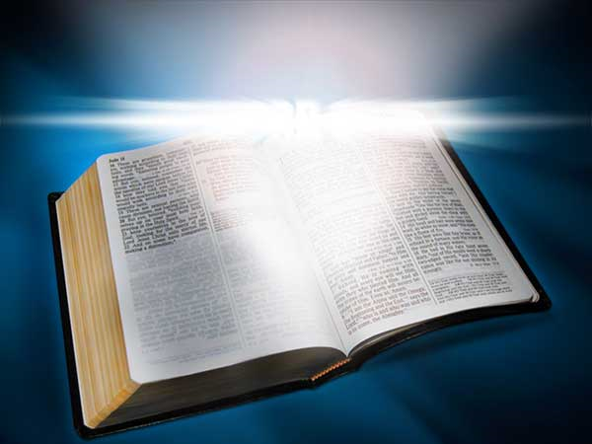

Catequesis modélica

1. Experiencia
La lectura de la Biblia, de manera especial del Nuevo Testamento, es decisiva para una formación cristiana. Hay que comenzar leyendo un fragmento bonito. Y hay que recordar gestos de respeto a la Biblia. El sacerdote la besa en la Misa cuando ha leído el Evangelio. Los buenos cristianos a la Biblia la llevan y la leen con respeto. No es un libro más

2. Reflexión
Se puede hacer un comentario que parta del mismo Jesús. Iba los sábados a la Sinagoga (Cafarnaum, Nazaret, acaso Jerusalén) En las sinagogas se rezaba y se leía la Palabra de Dios. No se ofrecían sacrificios. Jesús leyó la Biblia, de modo especial a los Profetas. Jesús recitó cada día los salmos...
3 Acción
Será interesante hacer un concurso en el grupo o en la clase para ver quién presenta a los demás el mejor pasaje, texto, parábola o relato que haga patente a todos la belleza y la claridad del texto Evangélico
4. Participación
Se leen los fragmentos y se comentan. El catequista añade lo que cree que es conveniente para que los catequizandos o los escolares descubran la importancia que tiene la Palabra divina en la acción de la Iglesia
5. Interiorización
Se elabora entre todos una plegaria de acción de gracias por habernos dado Dios 72 libros sagrados, 45 del Antigo Testamento y 27 dfel Nuevo Testamento. Se puede distribuir a cada uno de los miembros del grupo un libro. Y se les pide que hagan cada uno una breve plegaria por haber dado Dios ese libro. Los Salmos, el Apocalipsis, una Carta de San Pablo, el texto de un Profeta..

Ejercicios catequísticos

- Para Pequeños

Hacer la historia de un libro y que los niños lo vean, lo toquen y si saben leer que lean un poco. Dibujan ese libro y lo leen en parte... aunque no lo entiendan

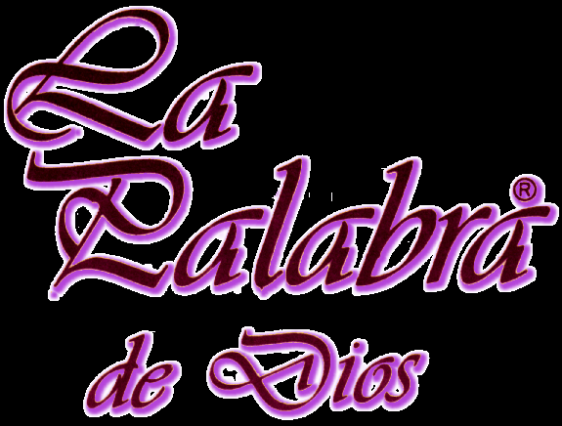

Para medianos

Leer un texto de un libro del Antiguo Testamento y otro del Nuevo... Se puede comparar una parábola de un profeta con una parábola del Evangelio. Se comenta en qué se parecen o en qué se diferencian.

Para mayores

Estudiar y explicar a los compañeros uno de los libros del Antiguo Testamento y otro del Nuevo. El educador propone una clasificación de libros sagrados... y escribe en la pizarra un cuadro de esa clasificación para que cada uno vaya situando el libro que le ha correspondido estudiar o el que le ha tocado en suerte.

Vocabulario. Palabra. Escritura. Inspiración., Revelación. Kerigma, Mensaje, Vida. Trabajo. Seriedad. Esfuerzo.

Libros

El Jesús de la Historia. John Dominic Crossan Madrid Critica. 2000

Jesús y el comienzo de los Evangelios. Santiago Guijarro. . Navarra Verbo divino 2006

Antropología bíblica. De Adán a Cristo. Juan Luis Lorda. Madrid. Ed. Palabra. 2004

Con Cristo resucitado. Ernesto Julia. Madrid. Ed. Palabra. 2004

Jesús, toda la verdad: las enseñanzas del Evangelio. José Antonio Solis. Ed. Particular. Madrid 2008

Jesús de Nazareth. La biografía prohibida. Antonio Las Heras. Madrid. Nowtilus. 2008



